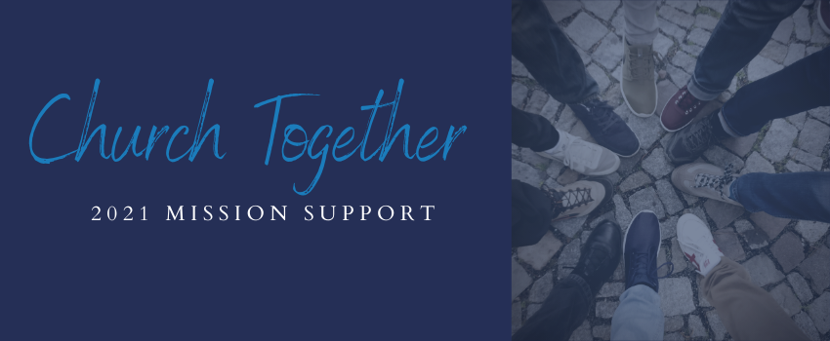

Somos Iglesia Juntos: Letanía de Apoyo a la Misión

Video:
Iglesia convertiéndose: https://vimeo.com/469971018

Letanía
Líder: Nosotros, la congregación de ________________________________, hemos comprometido $________________ por 2021 para nuestros ministerios que tienen lugar a lo largo del Rocky Mountain Synod, en toda la ELCA, y en todo el mundo. Esto representa _____% de los dólares del ministerio de nuestra congregación. Nuestro apoyo a la mission se une al de otras 160 congregaciones sinodales para que podamos proclamar el amor de Dios al mundo de formas que nunca podríamos hacer solos.

Siguiendo las declaraciones anteriores, la congregación puede hacer esta lectura en vivo con los participantes de la adoración, o usar la grabación de video:

Todos: Compartimos esta letanía en acci´øn de gracias por el ministerio que cumplimos juntos.

Líder: Juntos vivimos en la plenitude de Dios. Expresemos con valentía al mundo el amor incondicional de Dios.

Todos: Este amor nos busca en Jesucristo,

Líder: Un amor que nos reclama y nos habita a través del Espíritu Santo,

Todos: Un amor que sin excepción es para todos y cada uno.

Líder: Juntos somos la iglesia.

Todos: Somos la iglesia, mejor juntos.

Líder: Gracias, Señor, por el regalo de la vida.

Todos: Todo lo que tenemos le pertenece a Dios, y elegimos dar con una visión clara y contagiosa de la abundancia.

Líder: Es nuestro privilegio compartir generosamente lo que tenemos recibido.

Todos: Que seamos una bendición para los demás al servir a Dios con corazones generosos.

Líder: Estamos llamados a vivir en la plenitud del amor de Dios que proclamamos juntos.

Todos: Compartimos y encarnamos este amor por todas las personas, por la totalidad
creación.

Líder: Como el Rocky Mountain Synod, reclamamos nuestros dones, nos conectamos en el ministerio y testificamos, equipamos a los líderes y nos acompañamos unos a otros en el futuro de Dios.

Todos: Nuestro propósito como Sínodo, el Rocky Mountain Synod, es proclamar y encarnar el amor incondicional de Dios por el bien del mundo.

Líder: Demos gracias al Señor, porque Dios es bueno, y la misericordia del Señor permanece para siempre.

Todos: Experimentamos el deleite en dar y nos mueve la extravagancia de Dios.

Juntos: compartimos una confianza viva y atrevida en la gracia de Dios. Ofrecemos el regalo de nuestro apoyo a la misión del Rocky Mountain Synod de la ELCA. Gracias a Dios. Amén

